UŽIVATELSKÁ PŘÍRUČKA

Řada Dunavox Balance & Joy & Flow

Modely rovnováhy:  
DXB-24.51B.TO   
DXB-26.69DB.TO   
DXB-42.100DB.TO   
DXB-65.154DB.TO

Modely Joy :  
DXJ-24.51B   
DXJ-26.69DB   
DXJ-42.100DB   
DXJ-65.154DB  
  
Model Flow:  
DAUF-39.119DB.TO

Děkujeme, že jste si zakoupili tento spotřebič a vložili důvěru do společnosti Dunavox. Tento výrobek jsme navrhli s maximální péčí a doufáme, že bude hrdým a dlouhodobým doplňkem vaší domácnosti. Pokud máte ke spotřebiči jakékoliv dotazy, dejte nám vědět; rádi vám pomůžeme!

**POZOR!**

Informace v tomto dokumentu mohou být změněny bez předchozího upozornění.

Na naši chladničku na víno neposkytujeme žádnou záruku, pokud je používána k jinému účelu, než pro který byla speciálně navržena. Nemůžeme nést odpovědnost za chyby v tomto návodu. Neodpovídá za jakékoli zkažení nebo poškození vín nebo jiného obsahu, které by vzniklo náhodně nebo v důsledku možných závad vinotéky. Záruka se vztahuje pouze na chladničku na víno, nikoli na obsah spotřebiče.

Tento spotřebič není určen pro použití osobami (včetně dětí) se sníženými fyzickými, smyslovými nebo duševními schopnostmi nebo s nedostatkem zkušeností a znalostí, pokud jim osoba odpovědná za jejich bezpečnost neposkytla dohled nebo je nepoučila o používání spotřebiče. Děti si se spotřebičem nesmí hrát. Čištění a uživatelskou údržbu nesmí provádět děti bez dozoru.

Děti by měly být pod dohledem, aby si se spotřebičem nehrály.

Do chladničky na víno nevkládejte kyselé předměty, hořlavé a výbušné zboží.

Toto zařízení je určeno ke skladování a vystavování nepotenciálně nebezpečných lahví nebo plechovek.

pouze produkty.

Tento spotřebič je určen výhradně ke skladování vína.

Tento chladicí přístroj není vhodný pro zmrazování potravin.

Tento spotřebič je určen k použití v domácnosti a podobných aplikacích, jako jsou např.

* Kuchyňské prostory pro zaměstnance v obchodech, kancelářích a jiných pracovních prostředích;
* na farmách a u klientů v hotelech, motelech a dalších obytných prostorech;
* Prostředí typu nocleh se snídaní;
* Stravování a podobné nemaloobchodní aplikace.
* Spotřebič je určen pouze pro vnitřní použití.
* Modely Balance i Joy vyžadují pro správnou funkci přední a zadní větrací mřížku zabudovanou do nábytku.

**NEBEZPEČÍ: Nebezpečí uvíznutí dítěte.**

**Než vyhodíte starý chladicí box na víno:**

* Sundejte dveře.
* Police ponechte na místě.
* Při likvidaci spotřebiče postupujte pouze v autorizovaném středisku pro likvidaci odpadu.

**R600a VAROVÁNÍ:**

Pro vaši bezpečnost dodržujte následující doporučení.

* Tento spotřebič obsahuje malé množství chladiva R600a, které je šetrné k životnímu prostředí, ale je hořlavé. Nepoškozuje ozónovou vrstvu ani nezvyšuje skleníkový efekt.
* Při přepravě a instalaci dbejte na to, aby nedošlo k poškození trubek chladicího okruhu.
* V blízkosti spotřebiče nepoužívejte ostré předměty ani s nimi nemanipulujte.
* Unikající chladivo se může vznítit a může poškodit oči.
* V případě, že dojde k poškození, nevystavujte zařízení otevřenému ohni a zařízením, která vytvářejí jiskry. Odpojte spotřebič od elektrické sítě.
* Místnost, ve které je spotřebič umístěn, několik minut důkladně větrejte.
* Upozorněte zákaznický servis, který vám poskytne potřebné informace a poradenství.
* Prostor pro instalaci spotřebiče musí mít velikost nejméně 1 metr krychlový na 8 gramů chladiva. Množství chladiva obsaženého v tomto spotřebiči je uvedeno výše v gramech; je rovněž uvedeno na výrobním štítku spotřebiče.
* UPOZORNĚNÍ: Aby se předešlo nebezpečí způsobenému nestabilitou spotřebiče, musí být upevněn v souladu s pokyny.
* Symbol je výstražný a označuje, že chladivo a izolační foukací plyn jsou hořlavé.
* Varování: Nebezpečí požáru / hořlavé materiály
* VAROVÁNÍ - V tomto spotřebiči neskladujte výbušné látky, například aerosolové nádobky s hořlavým hnacím plynem.
* VAROVÁNÍ -Při umísťování spotřebiče dbejte na to, aby nedošlo k zachycení nebo poškození přívodního kabelu.
* UPOZORNĚNÍ -Na zadní straně spotřebiče neumísťujte více přenosných zásuvek nebo přenosných napájecích zdrojů.
* VAROVÁNÍ - Chladivo a izolační foukací plyn jsou hořlavé. Při likvidaci spotřebiče postupujte pouze v autorizovaném středisku pro likvidaci odpadu. Nevystavujte ho plameni.

**Provádění servisu nebo oprav tohoto spotřebiče jinou osobou než autorizovaným servisním pracovníkem je nebezpečné.**

* VAROVÁNÍ: Udržujte všechny větrací otvory ve skříni spotřebiče nebo v konstrukci pro vestavbu bez překážek.
* UPOZORNĚNÍ: Nepoužívejte jiná mechanická zařízení nebo jiné prostředky k urychlení procesu odmrazování než ty, které doporučuje výrobce.
* VAROVÁNÍ: Nepoškozujte chladicí okruh.
* UPOZORNĚNÍ: Uvnitř prostoru pro skladování potravin ve spotřebiči nepoužívejte elektrické spotřebiče, pokud nejsou typu doporučeného výrobcem.
* VAROVÁNÍ: Pokud stroj delší dobu nepoužíváte, odpojte zástrčku ze zásuvky nebo vypněte napájení.
* VAROVÁNÍ: Děti by měly být pod dohledem, aby si se spotřebičem nehrály;
* VAROVÁNÍ: Nepoužívejte prodlužovací kabely ani neuzemněné (dvoukolíkové) adaptéry;
* UPOZORNĚNÍ: Pokud je přívodní kabel poškozen, musí být vyměněn výrobcem,
* jeho servisního zástupce nebo podobně kvalifikovanou osobu, aby se předešlo nebezpečí.

**Před zapnutím spotřebiče vyčkejte 24 hodin. Během této doby doporučujeme nechat dvířka otevřená, aby se odstranily případné zbytkové pachy.**

**PŘED NALOŽENÍM A ZAPOJENÍM CHLADNIČKY NA VÍNO**

**Doporučení:**

Místo, které jste pro chladničku na víno vybrali, by mělo být:

● být nezatížený a dobře větraný;

● být v dostatečné vzdálenosti od jakéhokoli zdroje tepla a přímého slunečního záření;

● nesmí být příliš vlhké (prádelna, spíž, koupelna atd.);

● mají rovnou podlahu;

● mít standardní a spolehlivou dodávku elektřiny (standardní zásuvka podle norem dané země, spojená se zemí), NEDOPORUČUJE se používat vícenásobnou zásuvku nebo prodlužovací kabel;

● mít v elektrické zásuvce namontovanou přepěťovou ochranu;

**Poznámky:**

● Modely DXB-24.51B.TO / DXJ-24.51B / DXB-26.69DB.TO / DXJ-26.69DB / DXB-42.100DB.TO / DXJ-42.100DB / DXB-65.154DB.TO / DXJ-65.154DB jsou určeny POUZE pro vestavbu.

● Model ●DAUF-39.119DB.TO je vestavěný pod pultem nebo volně stojící.

Chladič na víno by měl být umístěn tam, kde je správná okolní teplota (viz konec příručky). Pokud je teplota vyšší nebo nižší než tento rozsah, ovlivní to výkon spotřebiče. Umístění v chladných nebo horkých teplotních podmínkách může způsobit kolísání teploty chladničky a ta nedosáhne ideální teploty.

**Pokyny k uzemnění:**

Vinný sklep musí být uzemněn. Uzemnění snižuje riziko úrazu elektrickým proudem. Chladnička na víno je vybavena napájecím kabelem s uzemňovacím vodičem a zástrčkou. Zástrčka chladničky na víno musí být zapojena do řádně připevněné a uzemněné elektrické zásuvky.

**Poznámka: V** místech s častým výskytem blesků je vhodné používat přepěťové ochrany.

Nesprávné použití uzemňovací zástrčky může mít za následek riziko úrazu elektrickým proudem. Pokud pokynům k uzemnění zcela nerozumíte, obraťte se na kvalifikovaného elektrikáře nebo servisní pracovníky.

Pokud je přívodní kabel poškozený, musí jej vyměnit kvalifikovaná osoba, aby nedošlo k ohrožení elektrickým proudem.

**INSTALACE VINNÉHO SKLEPA**

Rozbalte a odstraňte všechny ochranné a lepicí pásky z obalu kolem vinotéky a uvnitř vinotéky.

Vinotéka musí být umístěna tak, aby byla zástrčka přístupná. Uvolněte napájecí kabel. Přesuňte vinotéku na její konečné místo. Vinotéka by měla být instalována na vhodném místě, kde nebude kompresor vystaven fyzickému kontaktu.

**Vyrovnání chladničky na víno:** Před naložením vína musí být spotřebič vyrovnán.

Vaše vinotéka je vybavena 4 nastavitelnými nožičkami pro snadné vyrovnání. Doporučujeme maximálně utáhnout zadní nožičky a nastavit přední nožičky, aby se vinotéka vyrovnala.

**Poznámka:** Skleněná dvířka jsou větší než spotřebič a při položení spotřebiče na podlahu bez nožiček se rozbijí. Nepokládejte spotřebič přímo na podlahu, pokud není podepřen nožičkami nebo vnější podpěrou.

**Poznámka:** Pokud jsou větrací mřížky zakryté, ventilace nemůže správně fungovat. Spotřebič se může přehřát. **Větrací mřížky nezakrývejte.**

**Upozornění**: Uložení otevřených lahví ve spotřebiči může způsobit jejich únik a vznik plísní v chladničce na víno. Neskladujte otevřené láhve.

**Poznámka:** Spotřebič vždy připevněte ke skříni.

**POKYNY PRO INSTALACI VESTAVNÝCH VINOTÉK:** (VE SLOUPCI) ***POUZE VINOTÉKY SE ZADNÍM VĚTRÁNÍM.***

1. "Vestavné" vinotéky mají zadní větrání, ale nejsou určeny k úplnému zabudování za truhlářské dveře.

2. Při instalaci vestavných vinoték postupujte podle instalačního schématu. Nesmí být menší než minimální instalační rozměr, jinak to bude mít vliv na odvětrávání chladničky.

3. Vestavné vinotéky nasávají vzduch z pravé části větracího rámu a vypouštějí jej levou částí větracího rámu pod předními dveřmi.

4. "Vestavěné" vinotéky mají vypínač umístěný na ovládacím panelu, takže umístění napájecího bodu není rozhodující.

5. Vinotéka vyžaduje standardní napájecí bod 220-240 V/10 A. (Nebo podle specifikací různých zemí).

6. Napájecí kabel je dlouhý 2,0 m a při pohledu zepředu je upevněn na pravé straně vzadu.

7. Stejně jako většina dnešních spotřebičů obsahuje i vinotéka citlivé elektronické součástky, které jsou náchylné k poškození v důsledku blesku a poruch v dodávce elektřiny. Proto se doporučuje používat přepěťovou ochranu, aby se předešlo problémům tohoto druhu.

V horké klimatické zóně MUSÍ být v zadní horní části zadní přepážky nebo v horní části obou stran přepážky vyříznut větrací otvor nebo mřížka o minimálních rozměrech 200 mm x 40 mm, která umožní plný přístup chladného čerstvého vzduchu do 30mm mezery umístěné v zadní části skříně.

Tento větrací otvor nebo mřížka se nesmí otevírat na stejné straně jako jiné spotřebiče, např. trouby, nebo na místě, které je uzavřené a bez přístupu čerstvého chladného vzduchu. Nedodržení výše uvedených specifikací může mít za následek ztrátu ZÁRUKY.

**INSTALAČNÍ VÝKRESY PRO VESTAVĚNÉ VINOTÉKY:** (VE SLOUPCI) ***POUZE VINOTÉKY SE ZADNÍM ODVĚTRÁVÁNÍM.***

**Poznámka: Spotřebič musí být umístěn tak, aby byla zástrčka po instalaci přístupná.**

**Instalační výkresy**

Jedná se o vestavěný model uvnitř skříně, skříň by měla mít dobrý ventilační prostor a žádnou zadní desku, jinak by to ovlivnilo normální fungování chladiče vína. (Instalační výkres je uveden níže)

**DXB-24.51B.TO / DXJ-24.51B**

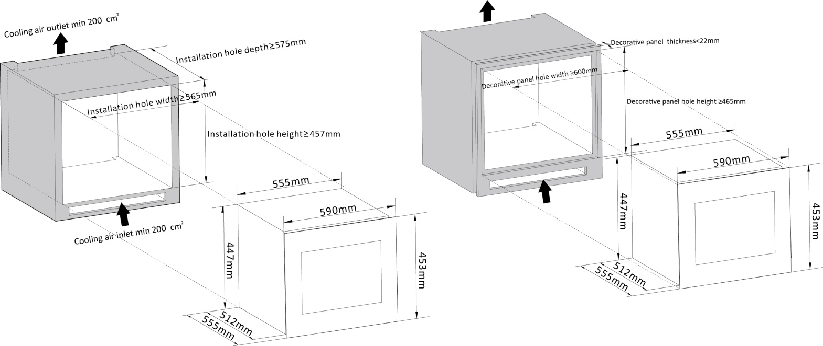

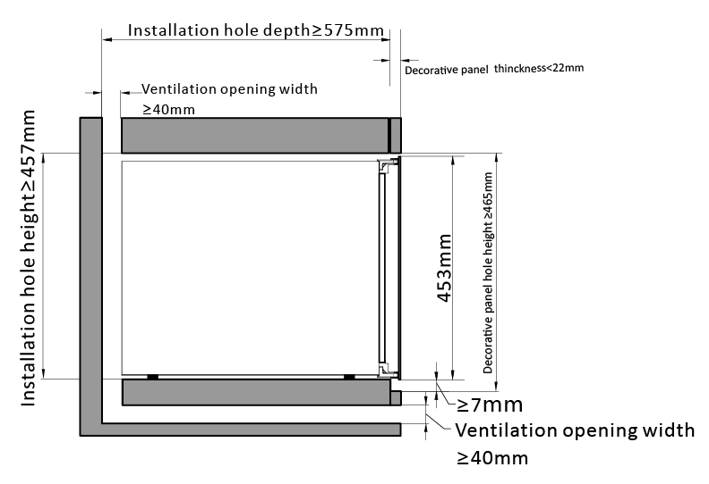

**DXB-26.69DB.TO / DXJ-26.*69DB***

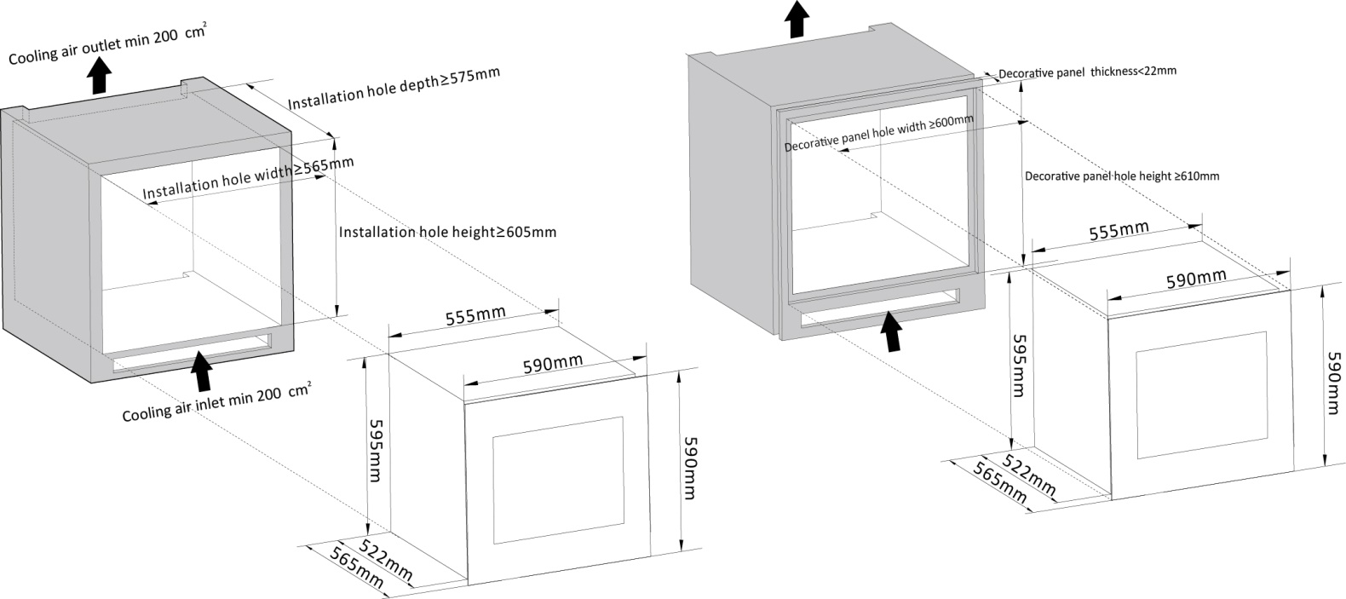

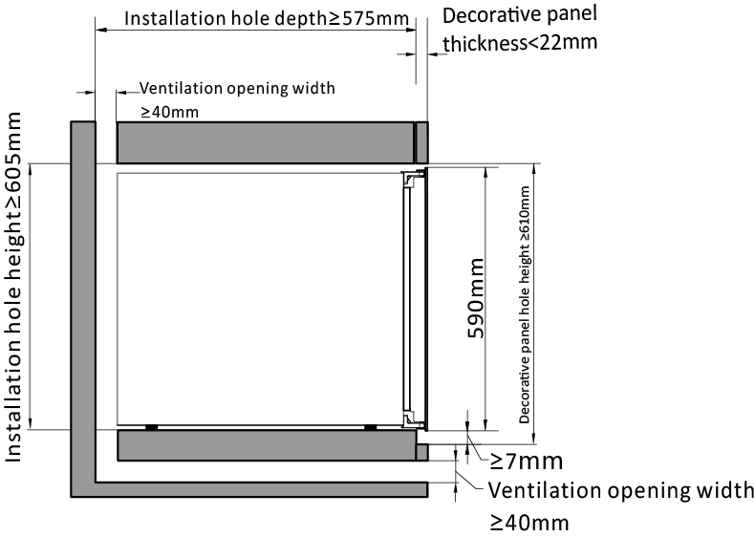

**DXB-42.100DB.TO / DXJ-42.100DB**

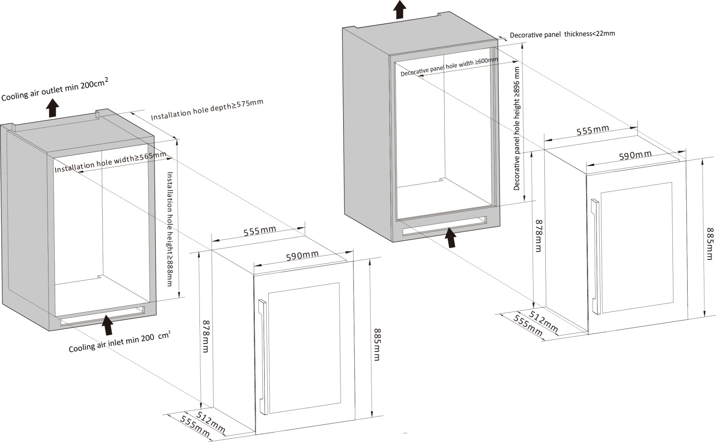

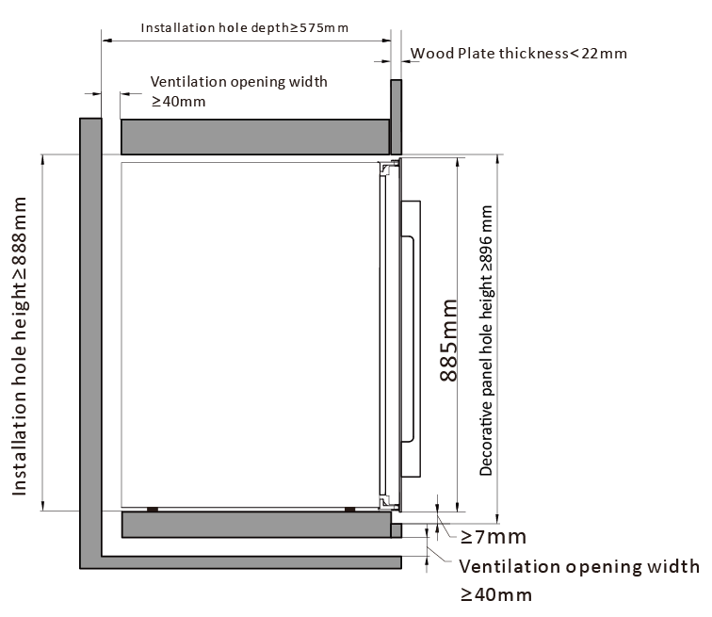

**DXB-65.154DB.TO / DXJ-65.154DB**

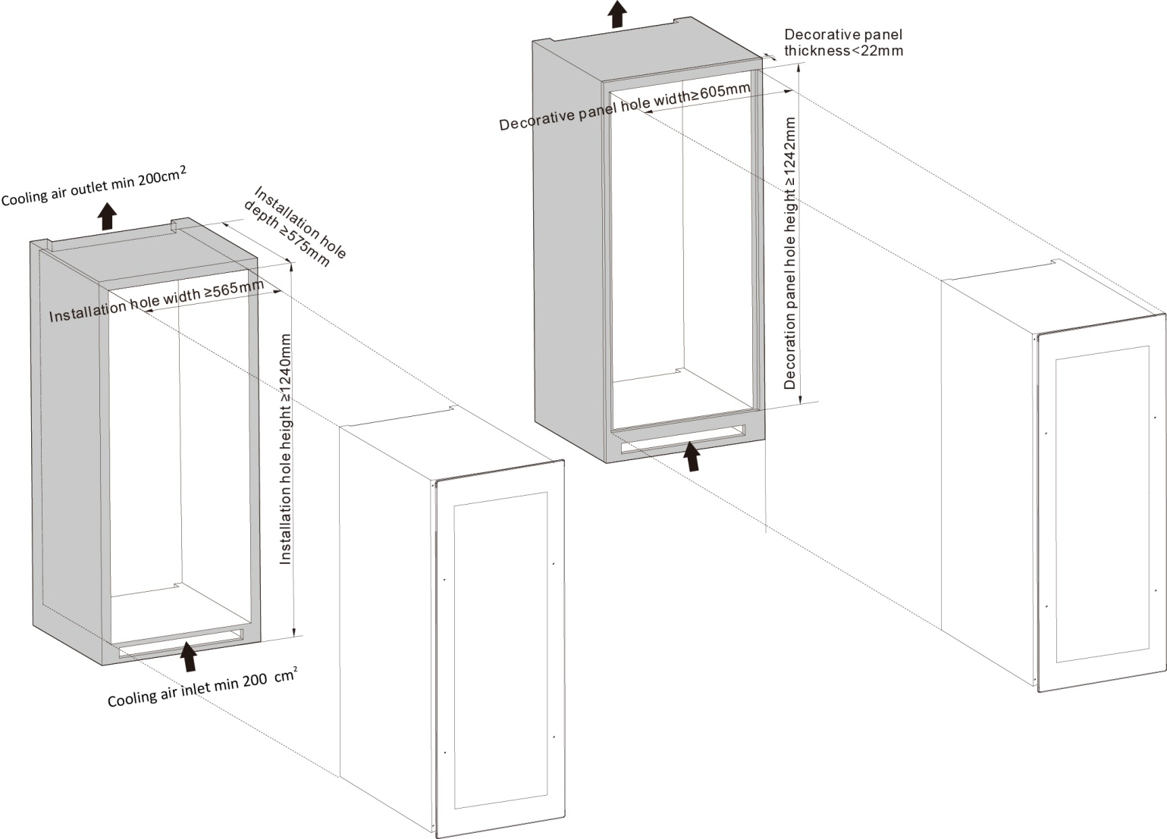

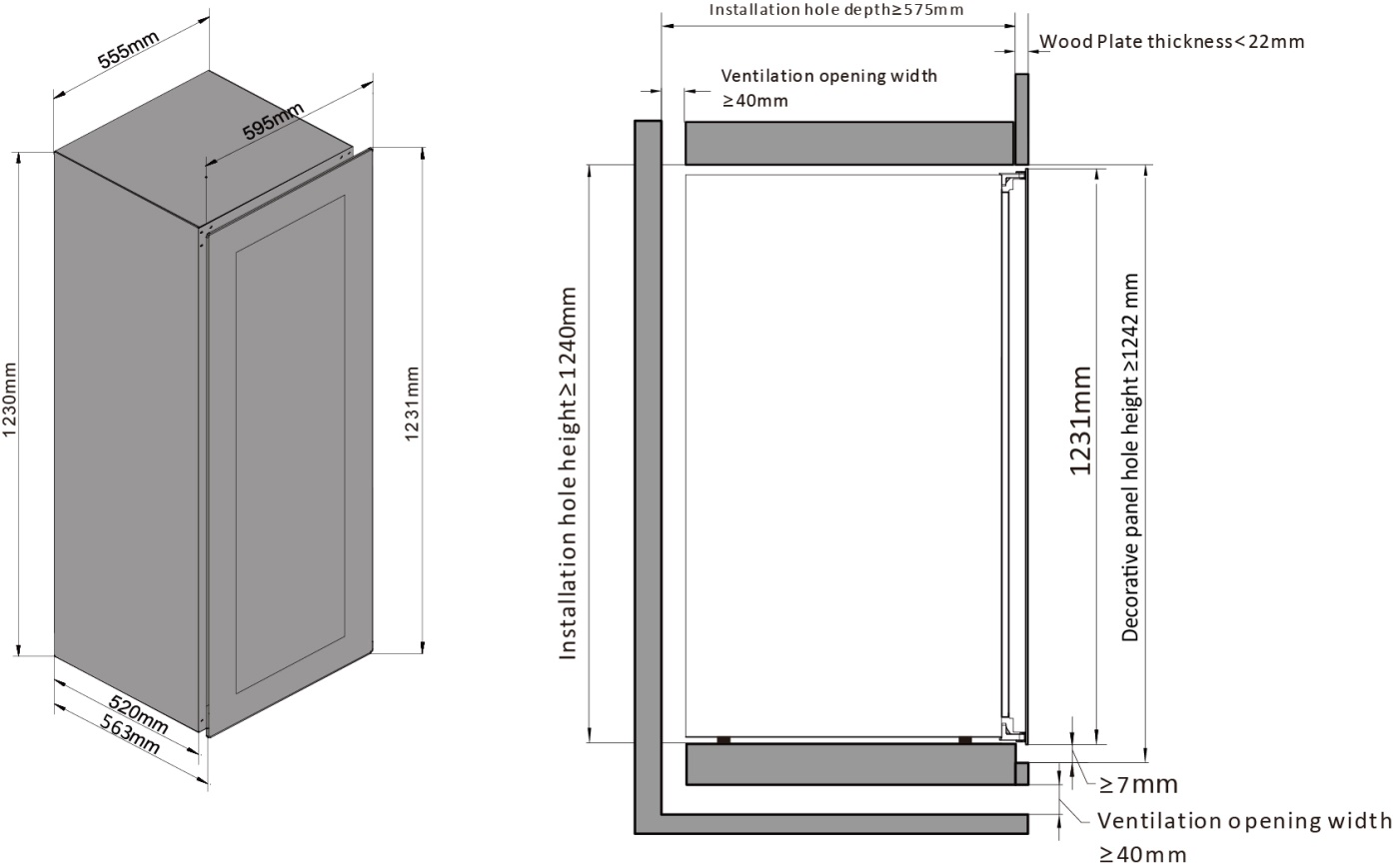

**DAUF-39.119DB.TO**

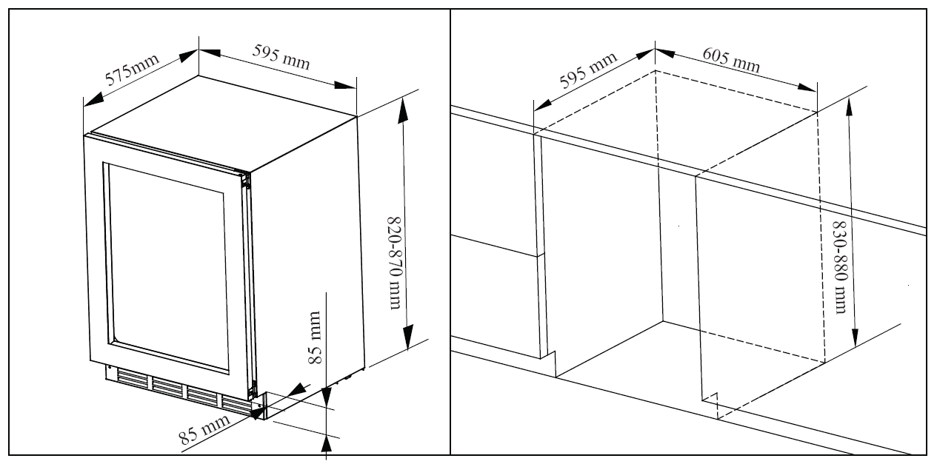

**VÝKRESY VELIKOSTI OTEVŘENÉHO ÚHLU:**

**DXB-24.51B.TO / DXJ-24.51B / DXB-42.100DB.TO / DXJ-42.100DB**

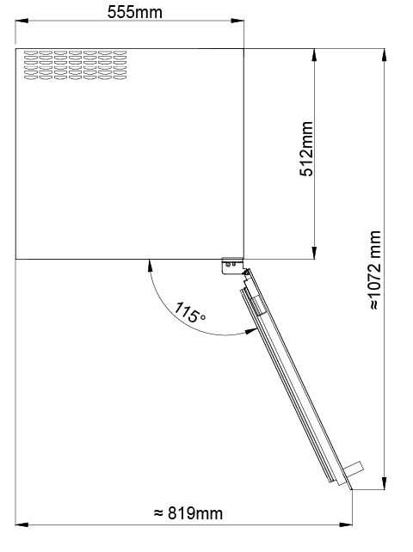

**DXB-26.69DB.TO / DXJ-26.69DB / DXB-42.100DB.TO / DXJ-42.*100DB***

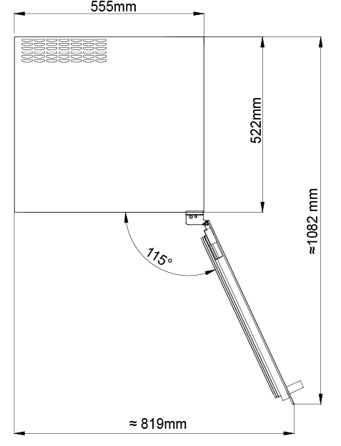

**DAUF-39.119DB.TO**

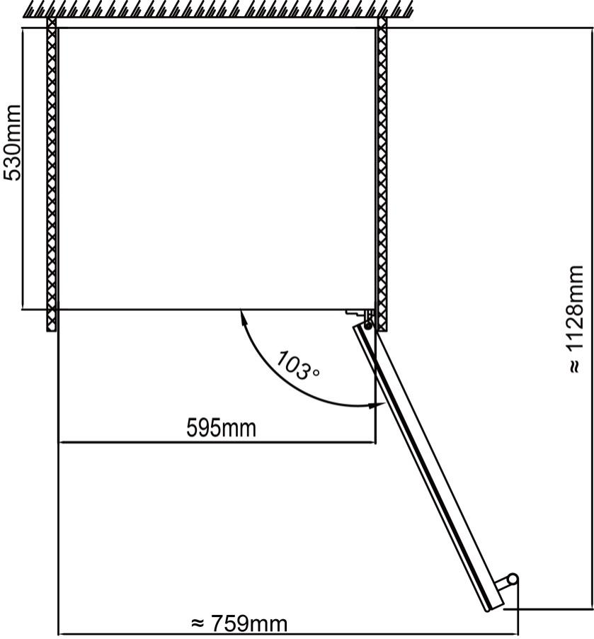

**Ventilace**

**DXB-24.51B.TO / DXJ-24.51B / DXB-42.100DB.TO / DXJ-42.100DB / DXB-26.69DB.TO / DXJ-26.69DB**

**modely používají zadní ventilační systém.**

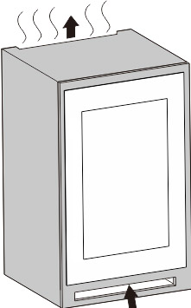

**Model DAUF-39.119DB.TO větrá přední mřížkou. Mřížku chladničky na víno nikdy nezakrývejte.**

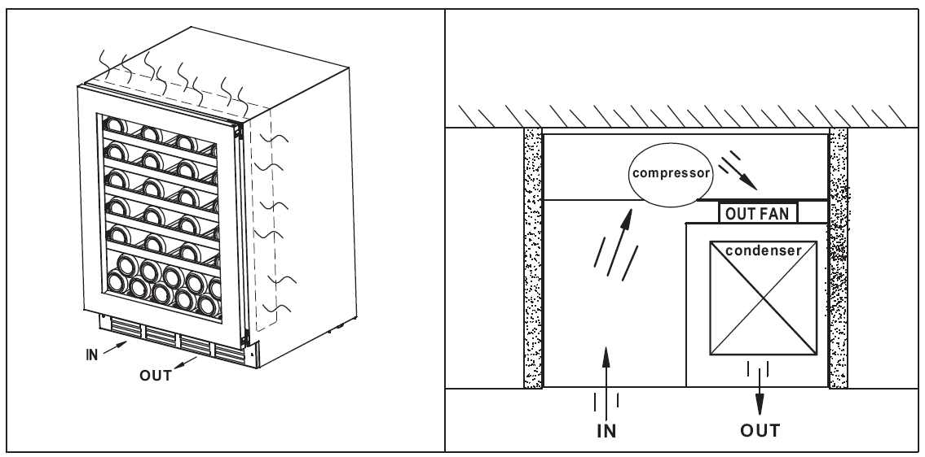

**ZAPNUTÍ VINNÉHO SKLEPA**

Zapojte a zapněte sklep stisknutím tlačítka napájení na **několik sekund.**

Při prvním použití chladničky na víno (nebo při opětovném spuštění vinotéky po jejím dlouhodobém vypnutí) se teplota, kterou jste zvolili, liší o několik stupňů od teploty zobrazené na displeji LED. To je normální a je to způsobeno délkou doby aktivace. Po několika hodinách provozu chladničky na víno se vše ustálí.

***Důležité: Pokud je přístroj odpojen od sítě, dojde ke ztrátě napájení nebo je vypnutý, počkejte před opětovným spuštěním přístroje 3 až 5 minut. Pokud se pokusíte o opětovné spuštění před uplynutím této doby, chladnička vína se nespustí.***

**Provozní hluky**

Aby bylo dosaženo požadovaného nastavení teploty, může naše chladnička na víno, stejně jako všechny chladničky na víno pracující s kompresory a ventilátory, vydávat následující typy zvuků. Tyto zvuky jsou normální a mohou se vyskytovat následovně:

● bublavý zvuk - způsobený prouděním chladiva přes cívky spotřebiče.

● Praskání/pukání - vzniká při smršťování a rozpínání chladicího plynu, které způsobuje chlad.

● Provozní zvuk ventilátoru - pro cirkulaci vzduchu ve vinném sklepě.

*Vnímání hluku jednotlivcem přímo souvisí s prostředím, ve kterém je chladnička na víno umístěna, a také s konkrétním typem modelů. Naše chladničky na víno jsou v souladu s mezinárodními normami pro tyto spotřebiče. Vždy uděláme maximum pro spokojenost svých zákazníků, ale nebudeme zboží odebírat zpět z důvodu reklamací na základě běžných provozních výskytů hluku.*

**NAKLÁDÁNÍ VINNÉHO SKLEPA**

Lahve s vínem můžete naložit v jedné nebo dvou řadách, přičemž je třeba vzít v úvahu následující: pokud nemáte dostatek lahví, abyste zaplnili vinotéku, je lepší náklad rozložit po celé vinotéce, abyste se vyhnuli zatížení typu "vše nahoře" nebo "vše dole".

● V případě potřeby odstraňte nebo přemístěte nastavitelné dřevěné police, aby se do nich vešly větší typy lahví, nebo zvyšte kapacitu sklepa tím, že lahve naskládáte na sebe. (Viz část Odstranění polic)

● Udržujte malou mezeru mezi stěnami a lahvemi, aby byla umožněna cirkulace vzduchu. Stejně jako v podzemním sklepě je cirkulace vzduchu důležitá pro prevenci plísní a pro lepší homogenní teplotu ve sklepě.

● Nepřetěžujte vinný sklep, abyste usnadnili cirkulaci vzduchu.

● Neukládejte na sebe více než 1,5 řady standardních 0,75l lahví na policích, abyste usnadnili cirkulaci vzduchu.

● Nezakrývejte vnitřní ventilátory (umístěné uvnitř na zadním panelu vinotéky).

● Neposouvejte police mimo pevnou polohu, abyste zabránili pádu lahví.

● Nevysouvejte více než jednu zatíženou polici najednou, protože by mohlo dojít k naklonění vinotéky dopředu.

● Dřevěné police nezakrývejte slitinovou fólií ani jinými materiály, protože by bránily cirkulaci vzduchu.

● Nepřemisťujte vinotéku, pokud je naložená vínem. Mohlo by dojít k deformaci těla vinotéky a zranění zad.

**TYPY REGULACE**

Vezměte prosím na vědomí, že v závislosti na zvoleném zatížení a nastavení trvá přibližně 24 hodin, než se teplota ve vinném sklepě ustálí.

Během této doby se zdá, že se LED dioda pohybuje nepravidelně. Je to normální a k tomuto procesu dochází vždy, když se mění nastavení a/nebo když se do sklepa přidá větší množství lahví.

Je určena pro skladování a zrání všech druhů vín: červených, bílých i šumivých. Tyto vinotéky vytvářejí ideální podmínky pro skladování vína při stálé doporučené teplotě 12 °C. Lze je také nastavit tak, aby poskytovaly ideální teplotu pro servírování vína a umožnily tak plně vychutnat jeho kvality. Pokud není na láhvi uvedeno výrobcem vína.

**NASTAVENÍ TEPLOTY**

***Důležité: Kontrolka LED ve výchozím nastavení zobrazuje aktuální teplotu vnitřního vzduchu.***

Teplota napájení, před všemi Nastavení se obnoví po napájení elektřinou na nastavenou teplotu. Spotřebič je vybaven funkcí paměti teploty.

*Je důležité si uvědomit, že existuje rozdíl mezi teplotou vzduchu ve vinném sklepě a skutečnou teplotou vína:*Vlivem kritické hmotnosti v plné chladničce na víno je třeba počkat přibližně 12 hodin, než se projeví účinky úpravy teploty.

Jakmile je teplota jednou nastavena, nedoporučujeme ji často upravovat. Termostat udržuje teplotu uvnitř vinotéky v rozmezí +/- 2,5 °C. Tepelná setrvačnost vína a skla je však taková, že v tomto teplotním rozmezí bude skutečná teplota vína kolísat pouze o 0,5 až 1 ºC.

**DXB-26.69DB.TO / DXJ-26.69DB návod k obsluze displeje:**

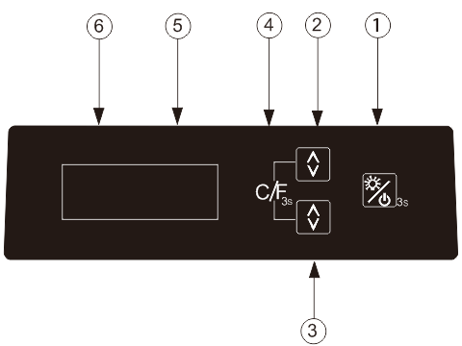

* **①**Lampička a tlačítko napájení

Po připojení napájecího kabelu: stiskněte a podržte po dobu 3 sekund, napájení se zapne a stroj se spustí. Ve stavu zapnutí stroje: stiskněte toto tlačítko, rozsvítí se LED dioda; stiskněte ještě jednou, LED dioda zhasne. (Pokud je k dispozici spínač osvětlení dvířek, kontrolka se rozsvítí pouze při vypnutém osvětlení a otevření dvířek a při zavření dvířek kontrolka zhasne. Pokud chcete, aby světlo zůstalo rozsvícené, stačí jej zapnout. Vypínač dveřního světla nebude ovládán).

Ve stavu zapnutí stroje: stiskněte a podržte tlačítko po dobu 3 sekund, napájení se vypne, stroj je vypnutý. Pokud je kontrolka vícebarevná, při každém stisknutí se změní jedna barva.

* **②**Tlačítko nastavení teploty horní zóny

Nastavení teploty horní zóny v okně od 10 do 20 stupňů Celsia, a to každým dotykem.

* **③**Tlačítko nastavení teploty spodní zóny

Nastavení teploty spodní zóny v okně od 5 do 12 stupňů Celsia, a to každým dotykem.

* **④**Tlačítko pro převod C/F displeje

Převod zobrazení stupňů Celsia / Fahrenheita v oknech současným stisknutím a podržením po dobu 3 sekund ②③.

**DXB-24.51B.TO / DXJ-24.51B** **návod k obsluze displeje:**

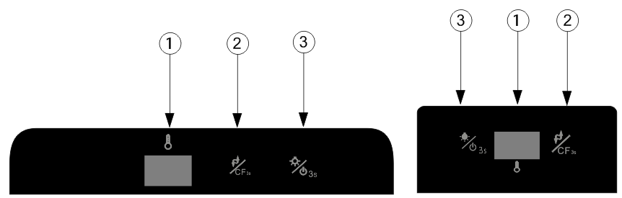

* ① Zobrazovací okno

Zobrazení naměřené teploty uvnitř chladničky na víno.

* ② Tlačítko cyklu (regulace teploty / přepočet na Fahrenheita a Celsia)

Pokaždé se teplota uvnitř sníží o 1 ℃, dokud se nesníží na minimum, a poté se vrátí na nejvyšší teplotu.

Stiskněte na 3 sekundy okno pro dosažení převodu zobrazení Celsia / Fahrenheita.

* ③ Tlačítko cyklu (přepínač napájení / přepínač světla)

V pohotovostním režimu: stiskněte a podržte tlačítko po dobu 3 sekund, zapne se napájení a stroj se spustí.

V zaváděcím stavu: krátce stiskněte toto tlačítko, LED dioda se rozsvítí / vypne přepínač .

(Pokud je na dveřích spínač světla, světlo se rozsvítí pouze tehdy, když je vypnuté a dveře jsou otevřené, a světlo se vypne, když jsou dveře zavřené.Pokud chcete, aby světlo zůstalo zapnuté, stačí ho zapnout. Vypínač dveřního světla nebude ovládán.)

Pokud je světlo vícebarevné, změňte při každém stisknutí jednu barvu.

V zaváděcím stavu: stiskněte tlačítko na 3 sekundy, napájení je vypnuté, celý stroj je zavřený.

**DXB-42.100DB.TO / DXJ-42.100DB návod k obsluze displeje:**

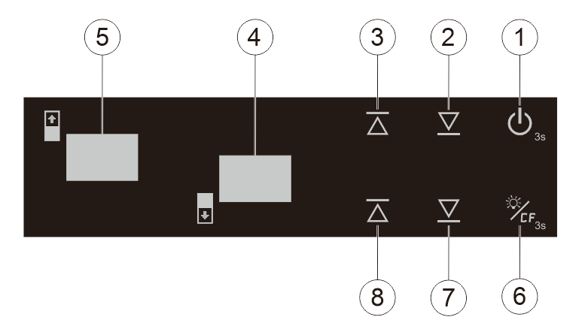

* ① "ON/OFF" tlačítko napájení

Stisknutím tlačítka po dobu 3 sekund vypnete (v okně ⑤ se zobrazí digitální odpočítávání 3, 2, 1,). Opětovným stisknutím (bez prodlevy) se napájení zapne.

* ② Tlačítko nastavení teploty horní zóny směrem dolů

Stiskněte jednou, okno ⑤ nastavená hodnota se sníží o 1 stupeň Celsia v původní nastavené teplotě, rozsah nastavení je podle požadavků zákazníka.

* ③ Tlačítko nastavení teploty horní zóny

Stiskněte jednou, okno ⑤ nastavená hodnota se zvýší o 1 stupeň Celsia v původní nastavené teplotě, rozsah nastavení je podle požadavků zákazníka.

* ④ Okno

Zobrazení teploty v dolní zóně.

* ⑤ Okno

Zobrazení teploty horní zóny

* ⑥ Tlačítko Light

Stiskněte tlačítko a světlo se rozsvítí, po opětovném stisknutí světlo zhasne.

(Pokud je na dveřích spínač světla, světlo se rozsvítí pouze tehdy, když je vypnuté a dveře jsou otevřené, a světlo se vypne, když jsou dveře zavřené.Pokud chcete, aby světlo zůstalo zapnuté, stačí ho zapnout. Vypínač dveřního světla nebude ovládán.)

Pokud je světlo vícebarevné, změňte při každém stisknutí jednu barvu.

* ⑥ Funkční tlačítka pro převod C/F displeje

Nastavení převodu stupňů Celsia / Fahrenheita na displeji, po každém stisknutí tohoto tlačítka se okno displeje přepne na stupně Celsia nebo Fahrenheita.

* ⑦ Tlačítko pro nastavení teploty spodní zóny směrem dolů

Stiskněte jednou, okno ④ nastavená hodnota se sníží o 1 stupeň Celsia v původní nastavené teplotě, rozsah nastavení je podle požadavků zákazníka.

* ⑧ Tlačítko nastavení teploty spodní zóny

Stiskněte jednou, okno ④nastavená hodnota se zvýší o 1 stupeň Celsia v původní nastavené teplotě, rozsah nastavení je podle požadavků zákazníka.

**DXB-42.100DB.TO / DXJ-42.100DB návod k obsluze displeje:**

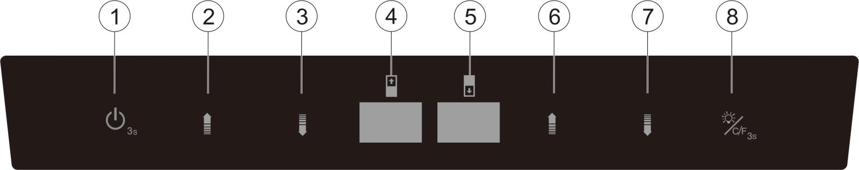

* ① "ON/OFF" tlačítko napájení

Stisknutím tlačítka po dobu 3 sekund vypnete (v okně ④ se zobrazí digitální odpočítávání 3, 2, 1,). Opětovným stisknutím (bez prodlevy) se napájení zapne.

* ② Tlačítko nastavení teploty horní zóny

Stiskněte jednou, okno ④ nastavená hodnota se zvýší o 1 stupeň Celsia v původní nastavené teplotě, rozsah nastavení je podle požadavků zákazníka.

* ③ Tlačítko nastavení teploty horní zóny směrem dolů

Stiskněte jednou, okno ④ nastavená hodnota se sníží o 1 stupeň Celsia v původní nastavené teplotě, rozsah nastavení podle požadavků zákazníka.

* ④ Okno

Zobrazení teploty horní zóny.

* ⑤ Okno

Zobrazení teploty v dolní zóně

* ⑥ Tlačítko nastavení teploty spodní zóny

Stiskněte jednou, okno ⑤ nastavená hodnota se zvýší o 1 stupeň Celsia v původní nastavené teplotě, rozsah nastavení podle požadavků zákazníka.

* ⑦ Tlačítko pro nastavení teploty spodní zóny směrem dolů

Stiskněte jednou, okno ⑤ nastavená hodnota se sníží o 1 stupeň Celsia v původní nastavené teplotě, rozsah nastavení podle požadavků zákazníka.

* ⑧ Tlačítko Light:

Stiskněte tlačítko a světlo se rozsvítí, po opětovném stisknutí světlo zhasne.

Pokud je světlo vícebarevné, změňte při každém stisknutí jednu barvu.

* ⑧ Funkční tlačítka pro převod C/F displeje:

Nastavení převodu stupňů Celsia / Fahrenheita na displeji, po každém stisknutí tohoto tlačítka se okno displeje přepne na stupně Celsia nebo Fahrenheita.

**DŮLEŽITÉ INFORMACE O TEPLOTĚ**

Chladnička na víno byla navržena tak, aby zaručovala optimální podmínky pro skladování a/nebo podávání vašich vín.

Všechna vína zrají při stejné teplotě, která je konstantní a pohybuje se mezi 12 a 14 °C. Pouze teplota "dégustation" (zhodnocení vína) se liší podle druhu vína. Jak již bylo řečeno a jak je tomu u přírodních sklepů používaných výrobci vína pro dlouhodobé skladování, není důležitá přesná teplota, ale její stálost. Jinými slovy, pokud je teplota ve vinném sklepě konstantní (mezi 12 a 14 °C), budou vaše vína skladována v ideálních podmínkách.

**ODMRAZOVÁNÍ/KONDENZACE/HYGROMETRIE/VĚTRÁNÍ**

Vaše vinotéka je navržena se systémem automatického odmrazování "Auto-cycle". Během "Off-cycle" se chladicí plochy vinotéky automaticky odmrazují. Rozmrazovací voda z prostoru vinotéky automaticky odtéká a část z ní odchází do zásobníku na vodu, který je umístěn v zadní části vinotéky vedle kompresoru. Teplo se přenáší z kompresoru a odpařuje kondenzující vodu, která se shromáždila v zásobníku na vodu. Část zbývající vody se shromažďuje uvnitř vinotéky pro účely zvlhčování. Tento systém umožňuje vytvořit uvnitř vinotéky správnou úroveň vlhkosti, kterou přírodní korek vyžaduje k udržení dlouhotrvajícího těsnění.

**Ruční odmrazování se doporučuje každých 6-12 měsíců.**

**Poznámky:** *Voda zachycená kondenzací se proto recykluje. V extrémně suchých podmínkách prostředí může být nutné přidat trochu vody do nádoby na vodu dodané s vinotékou*.

Všechny jednotky jsou vybaveny skleněnými dveřmi s dvojitým sklem, které mají třetí vnitřní akrylovou vrstvu, aby se minimalizovala kondenzace na skleněných dveřích.

Vinný sklep není zcela uzavřen, odtokovou trubkou je umožněn přístup čerstvého vzduchu. Vzduch ve sklepě cirkuluje pomocí ventilátoru/ventilátorů a dutých polic.

**Poznámky:** *Během chladicího cyklu se teplo uvolňuje a rozptyluje po vnějších plochách vinotéky. Během těchto cyklů se povrchů nedotýkejte.*

**NASTAVITELNÉ DŘEVĚNÉ POLICE**

Pokyny pro instalaci a užívání police:

Pokyny pro instalaci a užívání posuvných dřevěných polic:

Užívání police: Podle níže uvedeného návodu vytáhněte polici na podpěrný držák ① , stiskněte obě strany posuvných válečkových spon a vytáhněte polici podle značky šipky ② . Instalace police: Podle níže uvedeného návodného výkresu zasuňte zarovnání police se dvěma stranami posuvného válečku podle značky šipky ③ .



**REVERZIBILITA DVEŘÍ**

**Varování:** Abyste předešli nehodám při výměně dvířek, doporučujeme, abyste si zajistili pomoc. Skleněná dvířka jsou těžká a při pádu mohou způsobit zranění. Před výměnou dvířek vypněte napájení.

1. Pomocí nože/šroubováku vypáčte šest hřebíků z levé strany skříně. Buďte opatrní, neporaněte si ruce a nepoškoďte povrch skříňky (Obrázek 1).

2. Otevřete dveře, křížovým šroubovákem uvolněte šrouby horního a dolního závěsu dveří a poté dveře vyjměte (Obrázek 2).

3. Poté pomocí šestihranného klíče povolte šrouby horního a dolního závěsu dveří, sejměte závěs dveří a poté nainstalujte horní závěs dveří na spodní protilehlou stranu, spodní závěs dveří nainstalujte na horní protilehlou stranu (Obrázek 3).

4. Horní a dolní konec vyjmutých dvířek je přímo zarovnán se závěsy dvířek na levé straně skříně, upravte dvířka a křížovým šroubovákem utáhněte horní a dolní šrouby, čímž výměnu dvířek dokončíte. Poté nainstalujte šest hřebíků s kufrem na pravou stranu (Obrázek 4 a Obrázek 5).

5. Po zavření dvířek zkontrolujte, zda je sonda na rámu dvířek zarovnaná s kovovým štítkem na skříni. Pokud není zarovnaná, povolte šrouby na horním a dolním závěsu dvířek a nastavte dvířka tak, aby byla zarovnaná (Obrázek 6).

1. Zapojte napájení, najděte znak stisknutí a pomalu dvakrát stiskněte, pokud lze dvířka otevřít, jsou vratná dvířka úspěšná.



**Pokyny pro instalaci:**



1. Chladničku na víno vložte do skříně a poté ji nastavte tak, aby byla stabilní. Otevřete dvířka, vyjměte pevnou desku, 2 ks vnitřních šestihranných šroubů a vnitřní šestihranný šroubovák z tašky s příslušenstvím a poté vnitřním šestihranným šroubovákem utáhněte pevnou desku na levé spodní straně chladničky na víno.
2. Vyjměte 3ks křížových šroubů ze sáčku s příslušenstvím, pomocí křížového šroubováku utáhněte pevnou desku na levé spodní straně chladničky na víno (1ks šroub), poté utáhněte další 2ks křížových šroubů na horním závěsu dveří a spodním závěsu dveří.

**PROVOZNÍ ANOMÁLIE**

Připojením jiného elektrického spotřebiče se ujistěte, že je zástrčka elektrického přívodu napájena. Zkontrolujte případnou pojistku. Zkontrolujte, zda jsou dvířka řádně zavřená.

Pokud se zdá, že vinotéka nefunguje správně, odpojte ji od sítě a kontaktujte poprodejní servis. Jakýkoli zásah do chladicího okruhu by měl provést chladicí technik, který by měl provést kontrolu systému těsnění okruhu. Podobně by měl jakýkoli zásah do elektrického obvodu provést kvalifikovaný elektrikář.

**Poznámky:** *Jakýkoli zásah provedený neautorizovaným technikem povede k tomu, že záruka bude považována za neplatnou.*

**ZÁRUKA**

Na tento výrobek se vztahuje záruka 3 roky. Záruku na kompresor můžete prodloužit až na 5 let, pokud spotřebič zaregistrujete prostřednictvím následujícího odkazu:

dunavox.com/product-registration

Záruka se nevztahuje na:

* Poškození při přepravě nebo při přenášení spotřebiče.
* Jakékoli škody způsobené nedbalostí, nehodou, nesprávným použitím, nesprávnou instalací/servisem nebo použitím k jiným účelům, než je popsáno v návodu k obsluze.
* Poškození způsobené připojením výrobku k nesprávnému zdroji napájení.
* Poškození v důsledku výpadku proudu.
* Chybná instalace nebo úprava provedená během instalace.
* Poškození způsobené neoprávněnou opravou.
* Škody způsobené vyšší mocí, požárem nebo přírodní katastrofou.
* Změny na výrobku bez výslovného souhlasu výrobce.
* Součásti, jako je světlo, odnímatelné police nebo plast.
* Jakékoli zkažení nebo poškození vína nebo jiného obsahu, které vzniklo náhodně nebo v důsledku možných závad jednotky.

Záruční doložky a specifikace se mohou změnit bez předchozího upozornění.

**Shoda**

Tento spotřebič je navržen a testován v souladu s následujícími předpisy a směrnicemi:

|  |
| --- |
| LVD 2014/35/EU |
| EMC 2014/30/EU |
| ERP (EU)2017/1369 2009/125/EC |
| RoHS 2015/863 |
| CB |